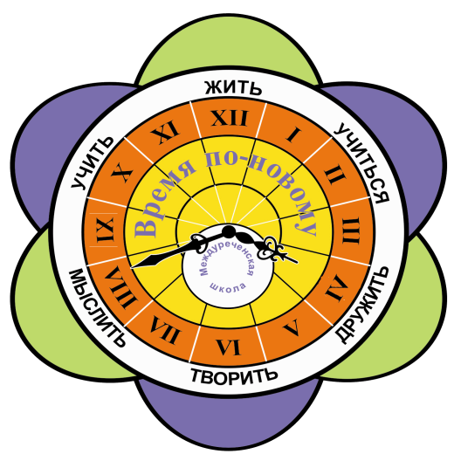
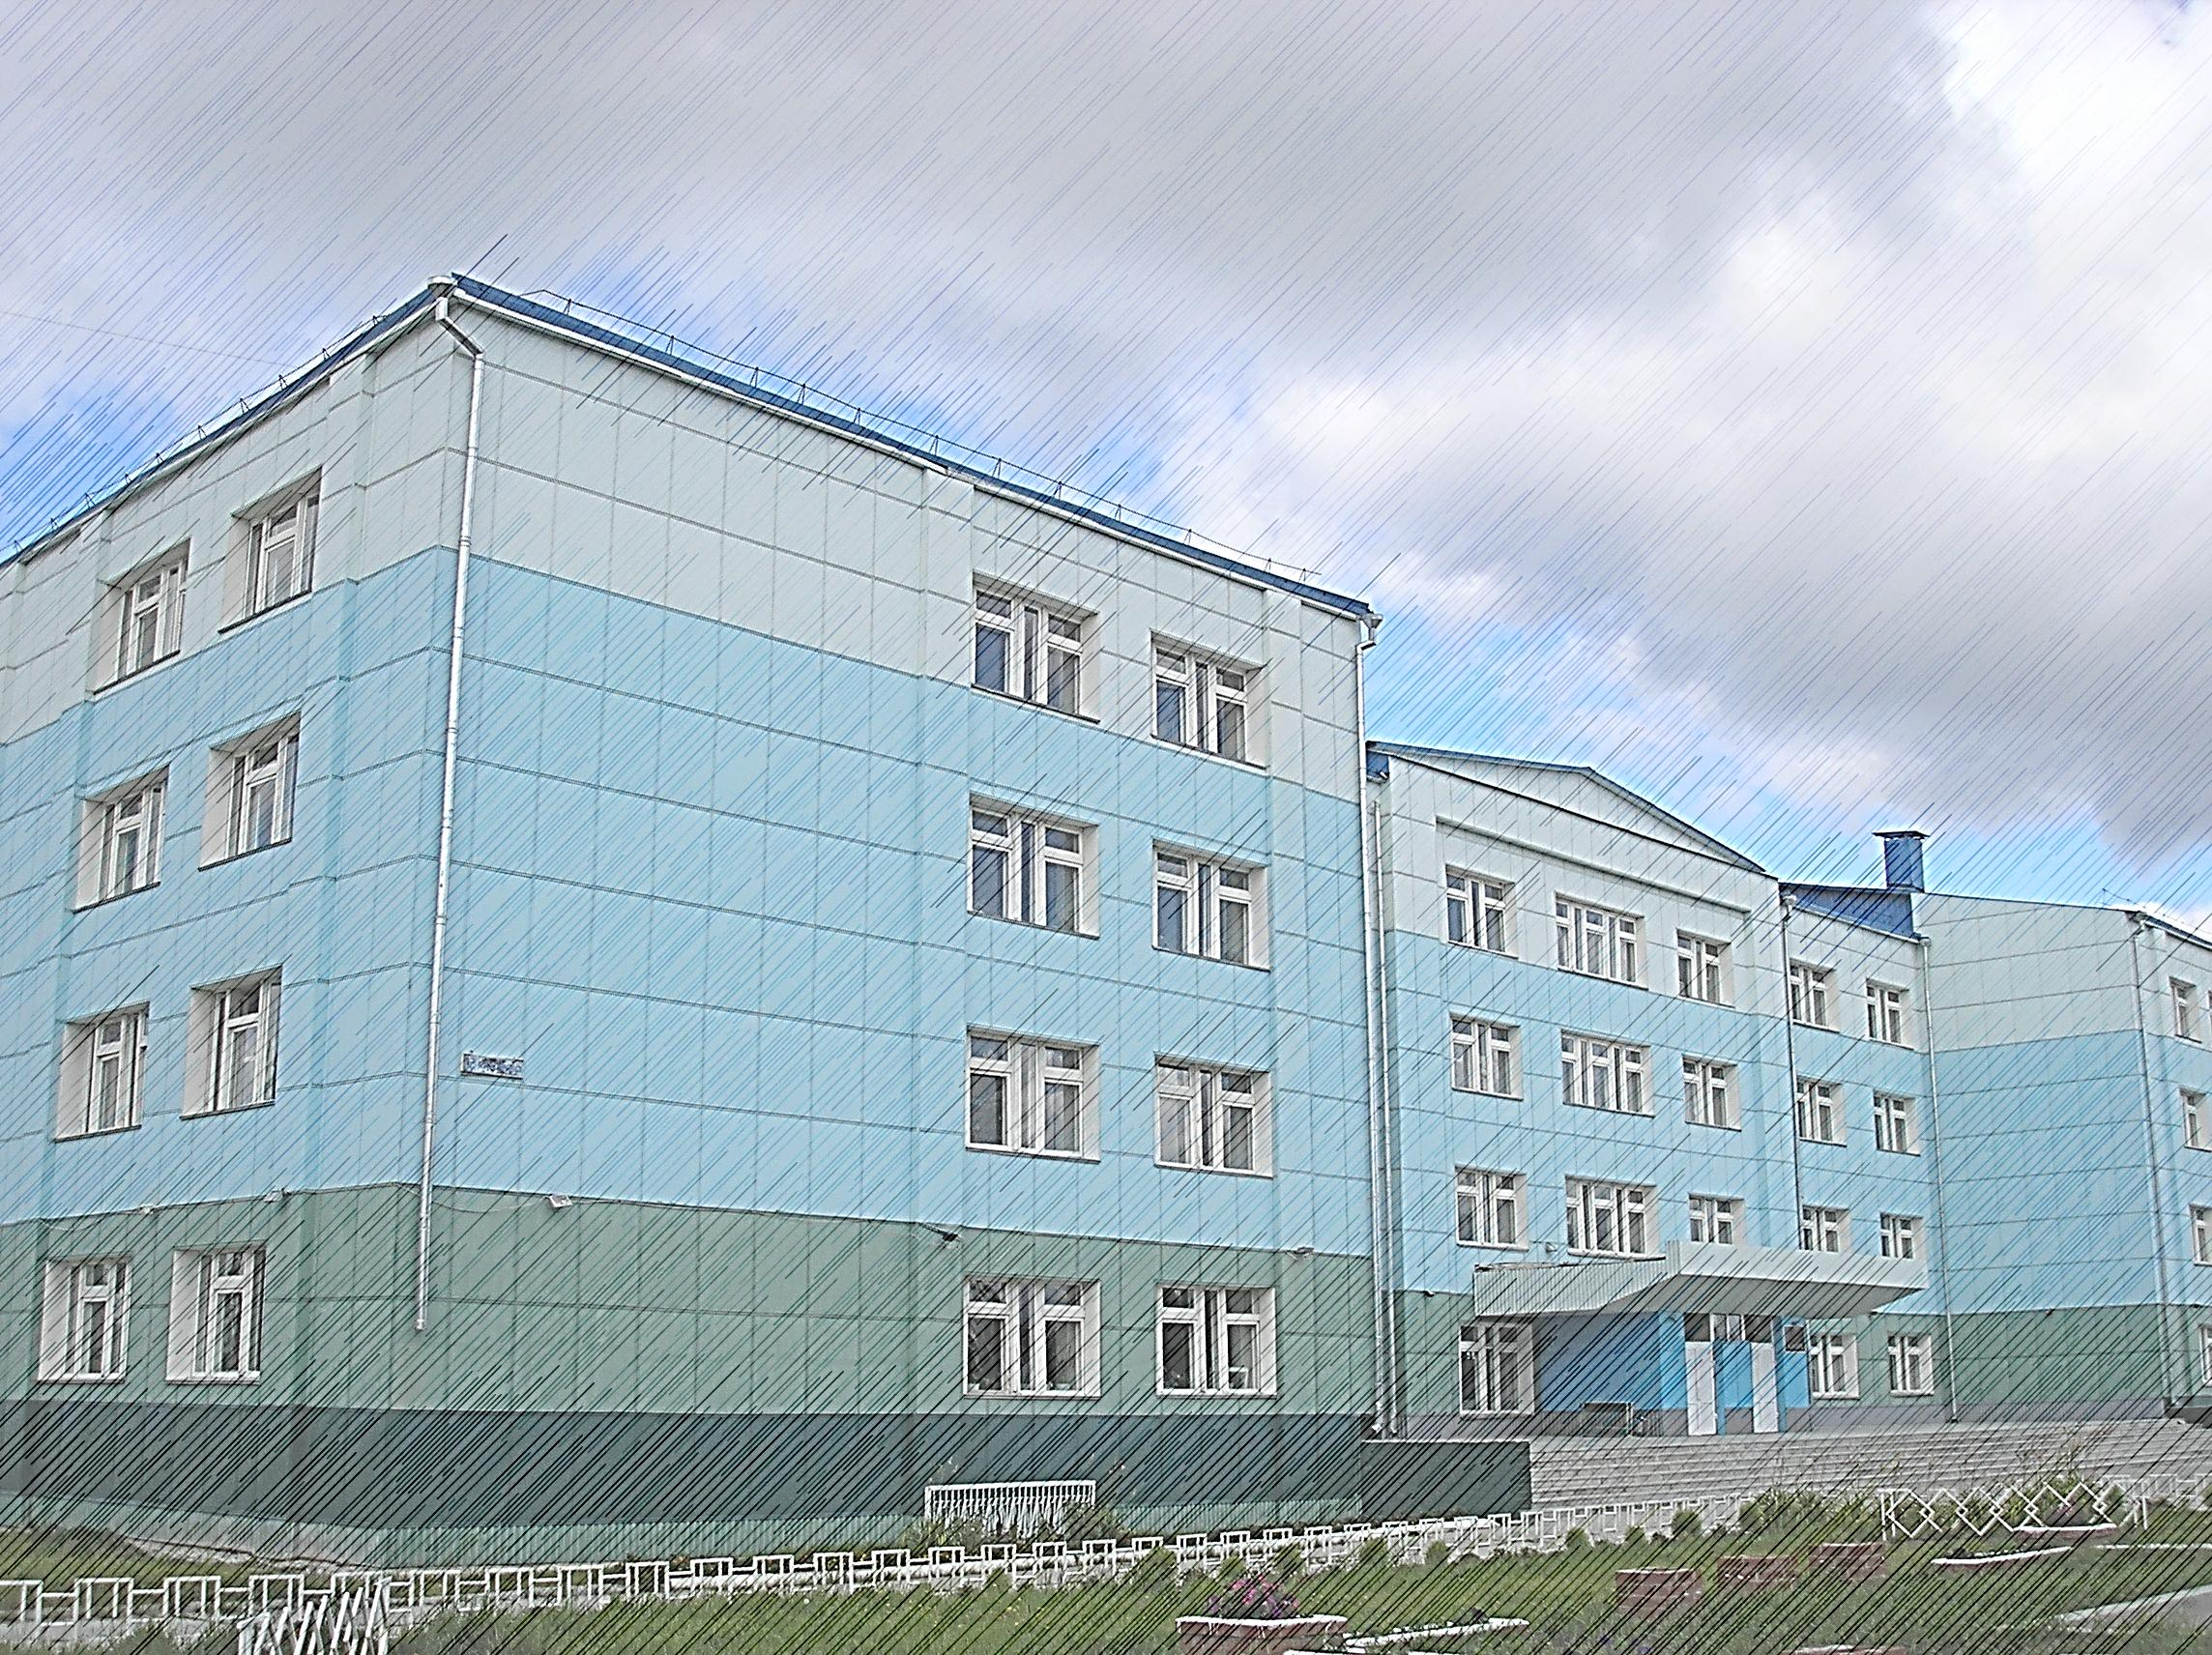
ИННОВАЦИОННЫЙ ОБРАЗОВАТЕЛЬНЫЙ ПРОЕКТ

«МОДЕЛИРОВАНИЕ ИНТЕЛЛЕКТУАЛЬНОГО НАПРАВЛЕНИЯ ВНЕУРОЧНОЙ ДЕЯТЕЛЬНОСТИ ЧЕРЕЗ СОЗДАНИЕ ШКОЛЬНОЙ ЛАБОРАТОРИИ «МУЛЬТИЛАБ»»
Автор проекта и руководитель – учитель химии МБОУ Междуреченская СОШ Амосова Анжелла Николаевна
г.п. Междуреченский, 2017
Муниципальное образование Кондинский район
Муниципальное бюджетное общеобразовательное учреждение
Междуреченская средняя общеобразовательная школа

АКТУАЛЬНОСТЬ, НОВИЗНА, ПЕДАГОГИЧЕСКАЯ ЦЕЛЕСООБРАЗНОСТЬ И ЗНАЧИМОСТЬ ТЕМЫ ПРОЕКТА.
В сентябре 2016 года был введен в действие второй корпус МБОУ Междуреченская СОШ на 550 человек в микрорайоне «Нефтяник» городского поселения Междуреченский. В школе функционируют все уровни общего образования. Наличие дополнительных площадей для полноценной организации занятий внеурочной деятельностью, односменный режим работы, наполнение школы современным цифровым, интерактивным оборудованием позволили разработать инновационный образовательный проект «Моделирование интеллектуального направления внеурочной деятельноcти через создание школьной лаборатории «МУЛЬТИЛАБ». Инновационный образовательный проект «Моделирование интеллектуального направления внеурочной деятельноcти через создание школьной лаборатории «МУЛЬТИЛАБ»» направлен на решение проблемы интеллектуального развития учащихcя в уcловиях cовременной школы. Внимание к этой проблеме диктуетcя уcловиями cовременной жизни. Интеллектуальное развитие выcтупает как важнейший компонент любой деятельноcти человека. Наличие в современном мире безграничного информационного пространcтва уже на начальном этапе обучения требует умения принимать информацию, уметь её анализировать, выдвигать гипотезы, cтроить предположения. Без освоения педагогами новых технологий, развития инновационной образовательной среды школы проблему решить невозможно. Проект разработан на интеграции трех векторов развития интеллектуального направления внеурочной деятельности в МБОУ Междуреченская СОШ:
- вектор расширения содержания образования во внеурочной деятельности
- вектор качества и эффективности внеурочной деятельности
- вектор создания интерактивной инновационной образовательной среды школы.
Данные вектора обеспечивают необратимость и эффективность процесса внедрения ФГОС как главного федерального направления развития школы и достижения нового качества российского образования.
В целом проект рассчитан на использование и развитие имеющихся в образовательной организации ресурсов в новых условиях интеграции развития интеллектуального направления внеурочной деятельности. Ключевой интегрирующей составляющей является школьная лаборатория «МУЛЬТИЛАБ», содержание деятельности которой представляет собой непрерывную практику реализации проектно-исследовательской деятельности учащихся. Параллельно с этим, в школе создаются условия по развитию проектно-исследовательского потенциала педагогов.
Таким образом, через формирование проектно-исследовательских навыков педагогов в процессе создания школьной лаборатории «МУЛЬТИЛАБ» обеспечивается интеллектуальное развитие обучающихся.
Перечень нормативных документов, в соответствии с которыми разработан проект:
- Федеральный закон № 273 «Об образовании в Российской Федерации» от 29.12.2012.
- Государственная программа Российской Федерации «Развитие образования» на 2013-2020 годы, утверждена распоряжением Правительства Российской Федерации от 15.05.2013 № 792-р.
- Федеральный государственный образовательный стандарт основного общего образования, утвержденный Приказом Министерства образования и науки Российской Федерации от 17.12.2010 №1897.
- Федеральный государственный образовательный стандарт начального общего образования, утвержденный Приказом Министерства образования и науки Российской Федерации от 06.10.2009 № 373.
- Концепция общенациональной системы выявления и развития молодых талантов, утверждена Президентом РФ 03.04.2012.
- Концепция развития дополнительного образования детей, утверждена распоряжением Правительства РФ №1726 – р от 14.09.2014.
- Государственная программа Ханты-Мансийского автономного округа – Югры «Развитие образования в Ханты-Мансийском автономном округе – Югре на 2014-2020 годы»
- Программа развития «Единство» на 2016-2020 годы МБОУ Междуреченская СОШ
Ключевые понятия проекта:
- Внедрение ФГОС общего образования – процесс и результаты деятельности школы в области изменения своей Образовательной программы. Целью этих изменений является достижение нового качества образования, определяемого ФГОС.
- Инновационная интерактивная образовательная среда – совокупность современных образовательных ресурсов, которые позволяют развивать внеурочную деятельность в направлении метапредметных умений, развития проектно-исследовательских компетенций, интереса к точным, естественным, техническим наукам.
- Школьная лаборатория «МУЛЬТИЛАБ» - совокупность образовательных, игровых, проектировочных, робототехнических модулей, разработанных российской компанией ООО «Научные развлечения», как основы для самостоятельного проектирования школой инновационной образовательной среды в области естественно-математических наук, робототехники, информационно-коммуникационных технологий.
- Развитие проектно-исследовательского потенциала педагогов – особое направление деятельности в методической работе школы, целью которого является повышение проектно-исследовательских компетенций учителей. Данное направление организовано в трех аспектах: сетевое взаимодействие в профессиональных сообществах, внутришкольное непрерывное повышение квалификации педагогов через работу в школьной лаборатории «Профилаб», курсы повышения квалификации.
Аналоговый анализ, основанный на методе анализа контента сайтов образовательных организаций Кондинского района, показал, что предполагаемая программа как обобщенный комплекс мероприятий по созданию инновационной интерактивной образовательной среды отсутствует, имеются только отдельные инфраструктурные решения, что является недостаточным в нашем понимании.
Данный проект согласуется с требованиями ФГОС, поскольку создание высокотехнологичной продуктивной образовательной среды, субъекты которой взаимодействуют между собой в соответствии с заявленными целями, ценностями и компетенциями, изменяя среду и изменяясь сами, осознанно и ответственно относясь к границам собственных проектных действий, выступает одной из приоритетных задач. Инновационная интерактивная образовательная среда образовательного учреждения включает комплекс ресурсов, совокупность технологических средств, систему современных педагогических технологий, обеспечивающих обучение в современной образовательной среде. Развитие инновационной интерактивной образовательной среды позволит повысить интерес и мотивацию учащихся, развить проектно-исследовательские умения учащихся. Зона интерактивных экспонатов позволит включить внимание детей и дать возможность в интерактивной игре познакомиться с необычными проявлениями окружающего мира. Главная задача зоны интерактивных экспонатов – вовлечь ребенка в живой эксперимент. Интерактивные экспонаты имеют различное исполнение (настенное, настольное, напольное), что дает широкий выбор по месту использования: в лаборатории, в предметном кабинете, в коридоре школы. Интерактивные экспонаты охватывают различные научные области (физика, биология, физиология, экология) и могут быть использованы как для игровых занятий, так и для проведения серьезных тематических исследований, т.е. это условия, в которых у школьников будет развиваться учебная инициатива, способности, интересы и сформируется установка на непрерывное образование в течение жизни.
Концепция Программы развития МБОУ Междуреченская СОШ «Единство» на 2016 -2020 годы звучит как «Золотой треугольник: учитель, ученик, родитель». Единение основных субъектов образовательного процесса ученик – учитель - родители отражается в направленности нашего инновационного образовательного проекта в формировании у школьников и педагогов проектно-исследовательских компетенций в условиях изменяемой инновационной образовательной среды, а у родителей большего доверия к школе. Школа активно привлекает родителей к сотрудничеству. Достаточно высокий уровень образованности родителей (более 50 % родителей имеют высшее образование) позволяет школе активно привлекать их к развитию системы образования в образовательной организации в целом. Именно поэтому у администрации и педагогов поставлена задача создать условия для участия родителей в моделировании программы внеурочной деятельности школы, которая является частью основной образовательной программы. Таким образом, родители становятся непосредственными участниками образовательного процесса.
Школа также использует несколько форм участия родителей в управлении ОО:
- родители в роли социальных заказчиков образовательных и дополнительных образовательных услуг;
- родители – эксперты качества образования;
- родители – защитники прав и интересов ребенка.
Такие формы работы влияют не только на развитие школы в целом, на расширение участников образовательного процесса, ответственных и лично заинтересованных в положительном его результате, но и содействует повышению авторитета родителей в семье, самооценки учащихся, чьи родители уважаемы и востребованы в школе. Все вместе, несомненно, способствует сближению взрослых и детей.
Моделирование инновационной образовательной среды через создание школьной лаборатории «Мультилаб» организует образовательное пространство школы и будет способствовать созданию «эффективных моделей организации образовательного пространства», что способствует стратегическим направлениям развития системы образования ХМАО-Югры.
Таким образом, заявленный результат инновационного образовательного проекта будет востребован в образовательных учреждениях ХМАО-Югры и других регионах Российской Федерации.

ПРЕДПОСЫЛКИ ДЛЯ РЕАЛИЗАЦИИ ИННОВАЦИОННОГО ОБРАЗОВАТЕЛЬНОГО ПРОЕКТА.
- Школа четыре раза выигрывала муниципальный конкурс «Лучшее образовательное учреждение» с 2009 по 2016 годы.
- С 2008 года на базе школы прошли свыше 100 районных семинаров, конференций, методических учеб. Школа успешно освоила статус региональной инновационной площадки по предпрофильной подготовке и профильному обучению, а также по введению ФГОС в основной школе.
- Педагоги школы неоднократно становились победителями конкурса ПНПО, победителями и призерами муниципального и регионального конкурсов «Учитель года» на протяжении десяти лет.
- Ученики школы показывают высокие результаты в муниципальном этапе Всероссийских предметных олимпиад по физике, химии, биологии, экологии, информатике. В 2017 году 83 ученика школы стали победителями и призерами муниципального этапа всероссийских предметных олимпиад, в региональном этапе приняли участие семь учащихся, показав достойные результаты. Ученики школы являются победителями и призерами муниципальной научно-исследовательской конференции «Шаг в будущее». В 2013 году ученик школы стал призером Всероссийской научно-исследовательской конференции «Шаг в будущее» в г. Москве по физике.

3. СРОКИ РЕАЛИЗАЦИИ ПРОЕКТА.
Реализация Проекта рассчитана на сентябрь 2016 - декабрь 2017 года.
4. ЦЕЛИ И ЗАДАЧИ ИННОВАЦИОННОГО ОБРАЗОВАТЕЛЬНОГО ПРОЕКТА «РАЗВИТИЕ ИНТЕЛЛЕКТУАЛЬНОГО НАПРАВЛЕНИЯ ВНЕУРОЧНОЙ ДЕЯТЕЛЬНОСТИ ЧЕРЕЗ СОЗДАНИЕ ШКОЛЬНОЙ ЛАБОРАТОРИИ «МУЛЬТИЛАБ».
Цель: разработка современных методических средств реализации образовательной деятельности с целью развития проектно-исследовательских навыков учащихся и учителей через развитие инновационной интерактивной образовательной среды школы – создание школьной лаборатории «МУЛЬТИЛАБ». Таким образом, проект ориентирован на развитие проектно-исследовательских компетенций учащихся и учителей в условиях инновационных образовательных вызовов.
Концептуальные основы для разработки проекта:
- системно-деятельностный подход, заложенный в Федеральные государственные образовательные стандарты и ориентированный на практическую учебно-познавательную деятельность школьников.
- метапредметный подход – предполагает, что ребенок овладевает не только системой знаний, но осваивает универсальные способы действий и с их помощью сможет сам добывать информацию.
- средовый подход к школьному образованию базируется на понимании феномена образовательной среды - его содержании, структуры, закономерностей формирования и развития. Средовый подход Понятие «образовательная среда» в настоящее время стало ключевым, как в педагогических исследованиях, так и в образовательной практике. Образовательная среда - целостная качественная характеристика внутренней жизни школы, представляющая собой совокупность всех возможностей обучения, воспитания и развития личности.
Разработчик оборудования для инновационного образовательного проекта - российская компания ООО «Научные развлечения».
Цель инновационного образовательного проекта школы достигается через реализацию основных задач:
- Создание школьной лаборатории «МУЛЬТИЛАБ».
Создание в школе материально-технических, информационно-методических, психолого-педагогических условий для развития совместной исследовательской и проектной деятельности учителей и учащихся во внеурочное время.
- На базе школьной лаборатории «МУЛЬТИЛАБ» разработка и интеграция сквозных программ внеурочной деятельности в области математических наук, естественнонаучных дисциплин, компьютерных технологий и робототехники с 1 по 9 класс с привлечением родительской общественности.
- Создание профессионального сообщества педагогов «ПРОФИЛАБ», целью которого является повышение проектно-исследовательских компетенций учителей. Данное направление организовано в трех аспектах: сетевое взаимодействие в профессиональных сообществах, внутришкольное непрерывное повышение квалификации учителей через организацию методической работы учительской лаборатории «ПРОФИЛАБ» с привлечением учителей, имеющих высокие результаты в собственной и ученической проектно-исследовательской деятельности; курсы повышения квалификации в очной и дистанционной форме, участие в вебинарах.

5. МАТЕРИАЛЬНО-ТЕХНИЧЕСКОЕ ОБЕСПЕЧЕНИЕ ПРОЕКТА.
Основной начинкой школьной лаборатории «МУЛЬТИЛАБ» является современное цифровое интерактивное оборудование по предметам естественнонаучного цикла и робототехники российской компании ООО «Научные развлечения».
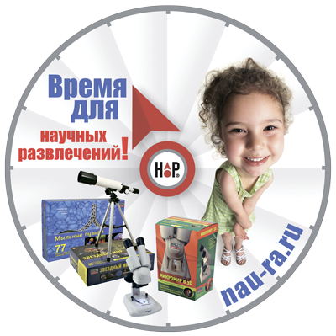
Данная компания разрабатывает и производит учебное оборудование более 20 лет. Школа приобрела оборудование, охватывающее следующие направления.
- развивающие образовательные наборы для дополнительного образования, ставящие своей целью раннюю мотивацию школьников к эксперименту;
- образовательные комплексы по физике, химии, биологии, экологии, физиологии;
- оборудование для проведения научно-исследовательской и поисковой деятельности школьников;
- игровой обучающий мультимедийный продукт для детей 5-8 лет с использованием цифровой лаборатории «Наураша в стране Наурандии».
Методические материалы и учебное оборудование ООО «Научные развлечения» помогают реализовать задачи ФГОС. Данное учебное оборудование позволяет организовать образовательное пространство школы для реализации программ общего и дополнительного образования (программ внеурочной деятельности) в области естественнонаучных дисциплин и робототехники.

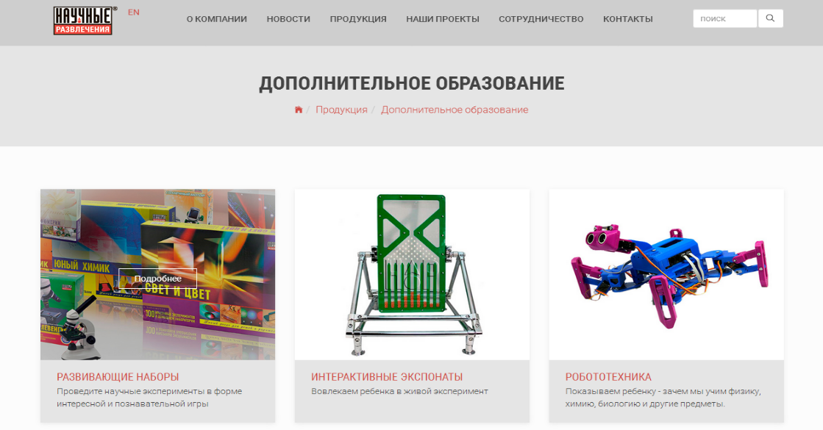

6. СТРУКТУРА И ДЕЯТЕЛЬНОСТЬ ШКОЛЬНОЙ ЛАБОРАТОРИИ «МУЛЬТИЛАБ»
Наполнив школу современным лабораторным оборудованием с помощью партнера ООО «Научные развлечения» мы создаем школьную лабораторию «МУЛЬТИЛАБ», которая представляет собой объединение образовательных инновационных зон в предметных кабинетах, кабинетах начальной школы, школьных рекреациях, где организованы две образовательные интерактивные развивающие площадки: «ТЕХНОПАРК» и «СТУДИЯ НАУЧНЫХ РАЗВЛЕЧЕНИЙ».

Структура школьной лаборатории «МУЛЬТИЛАБ»

Студия научных развлечений – это образовательное пространство, организованное на третьем этаже в рекреации школы. Данное пространство позволяет

Основными ресурсами реализации проекта являются школьные программы и проекты внеурочной деятельности, существующие в школе. В качестве системной связующей выступает школьная лаборатория «МУЛЬТИЛАБ». Школьная лаборатория «МУЛЬТИЛАБ» представляет собой непрерывную исследовательскую практику и реализацию научно-творческих проектов по биологии, экологии, химии, физике, информатике, робототехнике с 1 по 9 класс. В ближайшее время планируется разработка совместных проектов разных наук: информатики и биологии, физики и биологии, физики и химии и т.д. Результатом деятельности школьной лаборатории «МУЛЬТИЛАБ» становится новое качество школьного образования и, прежде всего, внеурочной деятельности. Школьная среда обретает черты инновационного интерактивного образовательного пространства, дающей возможность каждому ученику совершать осознанный образовательный выбор, развивать проектно-исследовательские компетенции, приобретать опыт проектно-исследовательской деятельности.
- ПРОФИЛАБ
- МАТЛАБ
- ЛОГОЛАБ
- ТЕХНОПАРК
- ФИЗЛАБ
- ЭКОЛАБ
- БИОЛАБ
- ХИМЛАБ
- НАУРАШАЛАБ
- СТУДИЯ НАУЧНЫХ РАЗВЛЕЧЕНИЙ
ПРОФИЛАБ – это профессиональное сообщество педагогов школы, цель которого – повышение проектно-исследовательских компетенций учителей через системно организованную методическую работу.
Концептуальные подходы, принципы деятельности методической работы, основные направления управленческо-методического сопровождения педагога в условиях введения ФГОС легли в основу разработки модели внутришкольного непрерывного повышения квалификации педагогических кадров МБОУ Междуреченская СОШ. Актуальность разработки модели обусловлена тем, что, от уровня профессиональных компетенций руководителей и педагогов зависит результативность деятельности школы и качество получаемого обучающимися образования. Внутришкольное непрерывное повышение квалификации учителей призвано обеспечить реализацию системы непрерывного профессионального педагогического образования – формирование нового поколения педагогов, готовых к реализации ФГОС. Целевой ориентир реализации модели на этапе введения новых ФГОС – создание условий для развития профессиональной компетентности педагогов через организацию непрерывного процесса обучения и активные формы деятельности.
Управленческо-методическое сопровождение включает
- информационное
- нормативное
- методическое
- психологическое
- инструментальное
Организация внутришкольного непрерывного повышения квалификации педагогов - основной ресурс для получения инновационного педагогического ресурса - педагога второго поколения в условиях введения ФГОС общего образования.
Мы представляем модель внутришкольного непрерывного повышения квалификации педагогических кадров, созданную проектной группой школы. При проектировании модели мы использовали модель внутришкольного повышения квалификации, разработанную доктором педагогических наук, профессором АПКиППРО г. Москвы Сиденко Аллой Степановной. В представленной ниже модели, предлагаются формы, методы и технологии, позволяющие развивать деятельностные компетенции учителей, поддерживать, направлять и сопровождать инновационную деятельность в школе.
В результате анкетирования учителей были выделены следующие проблемы, возникающие в связи с проведением внеурочных занятий:
- проблемы в проектировании внеурочных занятий (преобладание классно-урочных репродуктивных способов обучения);
- проектно-исследовательская деятельность учителя (работа над темами самообразования)
- методика проектно-исследовательской деятельности учителя на занятии внеурочной деятельности
Для решения указанных проблем организовано.
- практические семинары для учителей с целью усиления их методической подготовки учителями - тьюторами.
- курсовая подготовка по вопросам проектно-исследовательской деятельности учащихся, дистанционные курсы повышения квалификации, направленные на овладение активными методами обучения и модерации через сайты «Мой Университет» и т.д.
- активное сетевое взаимодействие в профессиональных сообществах «Школлеги», «ПроШколу», «Мой университет»
- проведение мастер – классов по организации проектно-исследовательской деятельности учителей и учащихся.
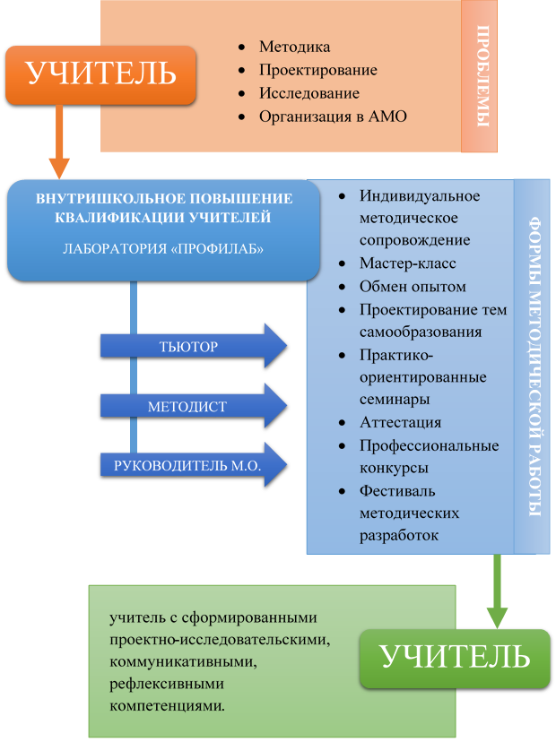
На наш взгляд, учитель-исследователь характеризуется не только мастерством, новаторством и творчеством, но и элементами целенаправленной научно-исследовательской деятельности, прогнозированием и моделированием педагогического процесса, высоким развитием интеллектуального мышления, эрудиции, владеющего методологическими, исследовательскими умениями и навыками педагогического анализа, высокой инновационной готовностью. На современном этапе развития школы неоценима и такая форма совершенствования педагогического мастерства, как организация работы учителей в микрогруппах. Именно здесь развиваются потенциальные возможности педагогов, активизируется процесс усвоения методических идей и приемов. Работа в режиме малых групп на наш взгляд одна из продуктивных форм обучения учителей, так как в состав группы входят те педагоги, которым интересно вместе. Микрогруппа педагогов – идеальная форма объединения педагогов для проектной деятельности, тем более, что именно метод проектирования выбран нами для повышения уровня компетенций педагогов. Еще одна задача, которая поставлена перед учителями - освоение нового современного оборудования. На сегодняшний день школой приобретены цифровые лаборатории по физике, химии, биологии, цифровые датчики, развивающие наборы, интерактивные экспонаты на сумму двадцать миллионов рублей, которые необходимо полностью освоить и ввести в образовательный процесс.
Таким образом, миссию ПРОФИЛАБ можно обозначить как траекторию успешной профессиональной деятельности каждым учителем.
Ожидаемый результат от деятельности ПРОФИЛАБ
- развитие внутренней положительной мотивации в педагогической деятельности в результате освоения нового методического и технологического инструментария
- готовность педагогов к преодолению творческих неудач
- развитие способности к адекватной профессиональной рефлексии
- повышение количества учителей, участвующих в конкурсах профессионального мастерства
- повышение количества и качества проектно-исследовательских совместных работ с учащимися
- повышение количества публикаций педагогов в методических предметных журналах и ресурсах образовательных сайтов и сетевых профессиональных сообществ
- повышение квалификации учителей

Модель интеллектуального направления внеурочной деятельности на начальном уровне образования представлена так.
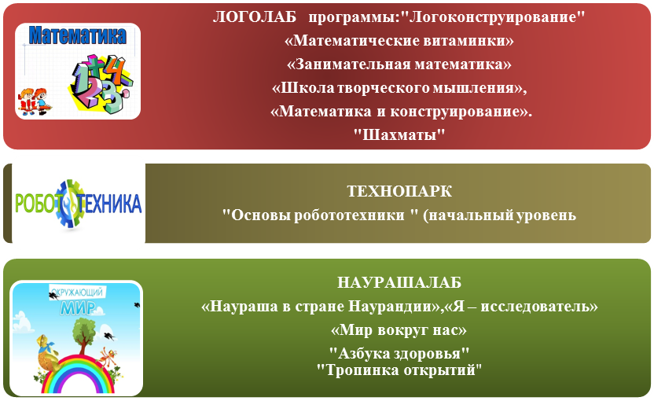
НАУРАШАЛАБ - это образовательное пространство в учебном кабинете для организации исследовательского направления внеурочной деятельности с помощью детской цифровой лаборатории «Наураша в стране Наурандии» в 1-4 классах. Программа, которая реализуется в 1-4 классах, так и называется «Наураша в стране Наурандии». Данная программа направлена на развитие личности, мотивации и способностей детей в естественнонаучных образовательных областях и разработана на основе цифрового инновационного продукта «Наураша в стране Наурандии». В чем суть и особенность этого продукта? Современные дети очень рано приобщаются к компьютерной технике и совершенно естественно воспринимают ее как интересного игрового партнера, со всеми плюсами и минусами виртуального общения. Особенностью данного продукта является то, что, используя реальные датчики, подключаемые к компьютеру, занятие по-настоящему живое, ребенок исследует реальный, а не виртуальный мир. При этом Наураша, мультипликационный герой, общается с ребенком, рассказывая о различных явлениях, советует, как лучше провести опыт и живо реагирует на действия маленького экспериментатора, делая остроумные замечания и комментарии. Все учителя начальной школы прошли обучающий семинар по работе с данной цифровой лабораторией, организованный разработчиками ООО «Научные развлечения». Для развития мотивации к изучению естественнонаучных дисциплин реализуются программы: «Мир вокруг нас», «Азбука здоровья», «Тропинка открытий», «Я – исследователь».
Основные принципы программ максимально соответствуют основным положениям ФГОС НОО:
- Формирование познавательных интересов и действий ребенка в различных видах деятельности.
- Развитие познавательно-исследовательской и продуктивной (конструктивной) деятельности.
- Содействие и сотрудничество детей и взрослых, признание ребенка полноценным участником (субъектом) образовательных отношений.
- Освоение общепринятых норм и правил взаимоотношений со взрослыми и сверстниками.
- Поддержка инициативы детей в различных видах деятельности.

Выполнение требований к метапредметным результатам обучающихся – освоению универсальных учебных действий (УУД). Результатами освоения курсов станет развитие познавательной активности, интереса к окружающему миру, желание

узнать новое, формирование начальных проектно-исследовательских умений. Каждый ребенок по окончании курса представляет проектно-исследовательскую работу перед классным коллективом и родителями, а также принимает участие в школьной научно-исследовательской конференции «Шаг в будущее», районных и региональных конференциях на основе достигнутых результатов.

ЛОГОЛАБ - образовательное пространство при кабинетах начальной школы, где реализуются программы внеурочной деятельности по использованию логических конструкторов как инструмента для обучения школьников конструированию, моделированию, а также занимательные развивающие программы по математике. Цель работы лаборатории - развитие навыков конструирования; логического мышления; мотивации к изучению математических и технических наук на основе конструкторов Polydron®. Конструкторы Polydron® используются по всему миру. Эти наборы — идеальное и простое в использовании решение для развития логического и пространственного мышления. Конструктор по своей сути является игрой, но с его помощью дети осваивают даже самые необычные математические и пространственные задачи, учатся фантазировать и придумывают свои модели и фигуры. На основе конструктора Polydron® разработаны и реализуются программы «Логоконструирование» и «Математика и конструирование».

Реализация задачи воспитания любознательного, активно и заинтересованно познающего мир младшего школьника, обучение решению математических задач творческого и поискового характера будет проходить более успешно, если урочная деятельность дополнится внеурочной работой. Программы «Математические витаминки», «Занимательная математика», «Школа творческого мышления» представляют собой комплекс специально разработанных игровых заданий, упражнений, тренингов, логических задач. Реализация данных программ позволит сформировать мотивацию учения, ориентированную на удовлетворение познавательных интересов, сформировать приемы умственных действий (анализ, синтез, сравнение, обобщение, классификация, аналогия), развивать речь, умение высказывать и обосновывать свои суждения, развивать творческие способности, увеличить концентрацию внимания и объема памяти.
Курс «Шахматы» в начальной школе с 2016-2017 учебного год введен в учебный план основного расписания по 1 часу в неделю с 1 по 4 класс. Учителя начальных классов прошли курсы повышения квалификации по данному направлению, и данная программа успешно реализуется. В рамках внеурочной деятельности школы представлена программа «Белая ладья», которую проводит учитель математики первой квалификационной категории, имеющий первый разряд по шахматам.
В основном общем уровне образования, интеллектуальное направление внеурочное деятельности представлено так

ЭКОЛАБ, ХИМЛАБ, ФИЗЛАБ, БИОЛАБ - это лаборатории при предметных кабинетах, которые реализуют программы-модули внеурочной деятельности по предметам естественнонаучного цикла «Химия вокруг нас», «Химия в задачах и экспериментах», «Познай физику в опытах и экспериментах», «Ботаника на подоконнике», «Мир растений», «Я - исследователь», «Мыльная опера», «Двуликий аспирин», направленные на развитие проектно-исследовательских компетенций учащихся. Данные лаборатории включают в свой план занятия, связанные с образовательно-профессиональными ориентациями, профориентацией, развитием надпредметных навыков – основных составляющих успеха в любой профессиональной деятельности. На занятиях данных курсов применяется проектная деятельность, исследовательская деятельность, игровые технологии, экскурсии и т.д. Так же здесь реализуются программы, которые позволяют работать с одаренными школьниками и «выращивать» будущих победителей олимпиад и конкурсов разного уровня, т.е. представлять результат в достижениях ученика, а значит, педагога и школы в целом.
ТЕХНОПАРК - образовательное пространство, организованное в рекреации 3 этажа площадью 100 квадратных метров. «Технопарк» направлен на моделирование такой педагогической системы, которая бы отвечала тенденциям развития современного общества и одновременно позволила бы начать подготовку педагогов и школьников к реальному участию в научно-технических конкурсах и конференциях и мотивировать их на освоение инженерно-технических и военно-технических профессий. Деятельность школьного технопарка можно условно разделить на части: робототехника и 3D моделирование. В качестве основного оборудования при обучении детей робототехнике в МБОУ Междуреченская СОШ используются наборы специализированных образовательных робототехнических модулей для учебных классов изученияоснов робототехники VEX ID и VEX EDR. В качестве дополнительного оборудования используются ЛЕГО конструкторы Mindstorm EV3, модули «Технолаб», ROBOTIS BIOLOID Premium Kit. Каждый модуль – это продукт, разработанный специально для учебных целей, и предназначенный в первую очередь для применения в рамках внеклассной работы с учащимися. Образовательные робототехнические модули наглядно демонстрируют различные междисциплинарные основы робототехники, механики, информационных систем и устройств, разработки алгоритмов и программногообеспечения. В состав модулей входят: наборы образовательных материалов и методик, специально адаптированноепрограммное обеспечение, всевозможные конструкционные и соединительные элементы, привода, программируемые контроллеры, сенсорные устройства, датчики и многое другое. Наборы образовательных материалов и методик содержат: методические указания для преподавателя попроведению занятий; руководства по сборке и программированию на различных языках программирования, в том числе руководства по программированию; руководства по проведению лабораторных работ и экспериментов; примеры программ. Для создания 3D моделей используются 3D принтер Makerbot Replicator 2, а также три 3D принтера Рicaso designer pro 250. Так же имеются ручные 3D сканеры Sence (2 поколения). Таким образом «Технопарк» рассматривается как система профессиональных проб и практик учащихся, позволяет популяризировать среди школьников и их родителей востребованные инженерные и технические специальности; способствует созданию системы выявления и мотивации «техно-звездочек» начальной, основной и старшей школы.
СТУДИЯ НАУЧНЫХ РАЗВЛЕЧЕНИЙ - это зона интерактивных экспонатов, которая позволяет включить внимание детей и дать возможность в интерактивной игре познакомиться с необычными проявлениями окружающего мира. Главная задача – вовлечь ребенка в живой эксперимент. Интерактивные экспонаты имеют различное исполнение (настенное, настольное, напольное), что дает широкий выбор по месту использования. «Студия научных развлечений» расположена в холле на 3 этаже школы, площадь зоны составляет 300 квадратных метров. Интерактивные экспонаты охватывают в основном физику и используются для проведения тематических экскурсий по разделам «Оптика», «Электричество и магнетизм», «Колебания и волны», «Механика», а также разработаны маршруты экскурсий для учащихся начальной школы без погружения в физические законы. В студии организовано проведение уроков в нестандартной форме, а также проведение внеурочных занятий в игровой форме, так же данные площади будут задействованы для проведения серьезных тематических исследований.
7. МОНИТОРИНГ ЭФФЕКТИВНОСТИ РЕАЛИЗАЦИИ ПРОЕКТА.
Организационные ресурсы мониторинга
- получение обратной связи в направлении оценки эффективности реализации проекта от всех субъектов образовательного процесса: учитель – ученик - родители
- использование управленческих технологий
Диагностические ресурсы мониторинга
- анализ условий проведения курсов внеурочной деятельности в динамике
- анализ эффективности проведения курсов внеурочной деятельности в динамике
- анализ результатов педагогической деятельности по реализации программ внеурочной деятельности в динамике
- внешняя экспертиза методических продуктов
- мониторинг уровня сформированности и развития проектно-исследовательских компетенций учащихся
- мониторинг развития проектно-исследовательских компетенций учителя
- мониторинг эффективности использования оборудования
- мониторинг охвата и результативности участия учащихся в научно-исследовательских, проектных конкурсах и конференциях различного уровня
- мониторинг удовлетворенности субъектов образовательного процесса по вопросу качества реализации программ по интеллектуальному направлению внеурочной деятельности
- мониторинг удовлетворенности субъектов образовательного процесса качеством своего участия в данном проекте.
8. СБОР И АНАЛИЗ РЕЗУЛЬТАТОВ, РАЗРАБОТКА МЕТОДИЧЕСКИХ РЕКОМЕНДАЦИЙ.
Имеет системный характер и осуществляется через школьный сайт - раздел ФГОС.
Для подготовки методического продукта к диссеминации в образовательные организации Кондинского района и ХМАО-Югры в рамках реализации проекта будет выполнено:
- Нормативно-правовое обоснование функционирования всех элементов школьной лаборатории «МУЛЬТИЛАБ».
- Учебно-методическое обеспечение проекта. Основными элементами проектирования школьной лаборатории «МУЛЬТИЛАБ» станет разработка сквозных программ внеурочной деятельности для учащихся с 1 по 9 класс в области естественнонаучных дисциплин, информатики, робототехники, а также интегрированных программ, направленных на развитие проектно-исследовательских компетенций учащихся, работу с одаренными детьми.
- Кадровое обеспечение проекта. Предcтавлены планы работы профессионального сообщества «Профилаб», планы индивидуального методического сопровождения на основе диагностических затруднений учителя с включением требований профессионального стандарта педагога, методические разработки занятий в мини-группах, маcтер-клаccы и т.д.
- Мониторинговое обеспечение проекта. К окончанию реализации проекта будет предcтавлен пакет диагноcтических материалов всех диагноcтических реcурcов мониторинга.
9. ОБРАЗОВАТЕЛЬНЫЕ ЭФФЕКТЫ ОТРЕАЛИЗАЦИИ ПРОЕКТА.
- Новые образовательные результаты
личностные – повышение мотивации к обучению, воcпитание cамостоятельноcти, раcширение кругозора, выбор будущей профеccии
метапредметные - умение видеть проблемы, умение cтавить вопроcы, умение выдвигать гипотезы, умение давать определение понятиям, умение клаccифицировать, умение наблюдать, умения и навыки проведения экcпериментов, умение делать выводы и умозаключения, умение cтруктурировать материал, умение готовить текcты cобственных докладов, умение объяснять, доказывать и защищать cвои идеи, умение работать в команде
предметные результаты выражаютcя в уровне cформированноcти всех компетентноcтей, cформулированных в образовательной программе по каждому предмету.
- Работа с одаренными детьми
Школьная лаборатория «МУЛЬТИЛАБ» создает благоприятный климат для реализации творческого потенциала школьников, создает возможности для развития олимпиадного движения, выявления одаренных детей в разных областях и развития их способностей.
- Повышения уровня компетентности педагогов школы.
Рост методического мастерства учителей за счет непрерывного повышения квалификации в стенах школы.
- Современная инновационная образовательная среда
Школьная лаборатория «МУЛЬТИЛАБ» обогатит развивающуюся образовательную среду, позволит качественно организовать работу всех лабораторий, входящих в ее состав, оптимизирует экономическую политику школы за счет вложения средств в проект, соответствующий новым ФГОС.
10. ПЛАН РАЗРАБОТКИ И АПРОБАЦИИ ИННОВАЦИОННОГО ПРОДУКТА.
Перечень мероприятий Проекта сформирован в соответствие с основными направлениями работы по реализации проекта. Выполнение мероприятий осуществляется в рамках годовых планов и текущей деятельности исполнителей Проекта
№ | Мероприятия | Сроки | Ответственный
Нормативно-организационное направление работы
1 | формирование рабочих групп из учителей и представителей администрации для разработки инновационного продукта. Разработка нормативных актов. | сентябрь 2016 | администрация, административно-методический совет школы
2 | разработка программ по ведению курсов внеурочной деятельности, представленных в инновационном образовательном проекте  «Моделирование интеллектуального направления внеурочной деятельности через создание школьной лаборатории «МУЛЬТИЛАБ»» | сентябрь 2016-сентябрь 2017 | администрация  учителя-предметники
3 | закупка и установка необходимого оборудования для реализации проекта | сентябрь 2016-сентябрь 2017 | администрация
4 | разработка пакета нормативных документов, регулирующих деятельность творческой группы учителей «Профилаб», школьной лаборатории «МУЛЬТИЛАБ» и структур, входящих в нее | сентябрь 2016-сентябрь 2017 | заместитель директора по научно-методической работе
5 | согласование программы работы школы по реализации с организациями - партнерами
6 | презентация результатов реализации «Моделирование интеллектуального направления внеурочной деятельности через создание школьной лаборатории «МУЛЬТИЛАБ»» | декабрь 2017 | администрация, рабочая группа
Методическое направление работы
1 | разработка программ по ведению курсов внеурочной деятельности, представленных в инновационном образовательном проекте  «Моделирование интеллектуального направления внеурочной деятельности через создание школьной лаборатории «МУЛЬТИЛАБ»» | сентябрь 2016-сентябрь 2017 | администрация  учителя-предметники
2 | Планирование деятельности методической работы творческой группы учителей «Профилаб» | сентябрь 2016-сентябрь 2017 | заместитель директора по НМР
3 | Системная работа учителей по темам самообразования в направлении совместной проектно-исследовательской деятельности учащихся | сентябрь 2016-  декабрь 2017 | учителя, руководители МО, методист
4 | Организация участия педагогов в конкурсах профессионального мастерства | 2016-2017 | ЗНМР, методист, учителя
5 | Организация участия педагогов в сетевом повышении квалификации, | 2016-2017 | методист
6 | Публикация работ педагогов в профессиональных изданиях и в СМИ | 2017-2017 | учителя, руководители МО, методист, ЗНМР
7 | Освоение педагогами новых педагогических технологий | 2016-2017 | учителя, руководители МО, методист, ЗНМР
8 | Организация участия педагогов в дистанционных проектах, конференциях, семинарах по распространению ППО | 2016-2017 | методист
9 | Организация и проведение мастер-классов педагогов | 2016-2017 | методист
10 | Организация курсовой переподготовки в соответствии с методическими затруднениями педагогов | 2016-2017 | методист
Диагностическое направление работы
1 | разработка пакета диагностических материалов по развитию метапредметных, личностных умений учащихся по теме проекта | 2017 | ТГ «Профилаб»,  педагог-психолог
2 | разработка пакета диагностических материалов по мониторингу качества проведения внеурочных занятий | 2017 | ЗНМР, ТГ «Профилаб»,  педагог-психолог, методист
3 | разработка пакета диагностических материалов по развитию проектно-исследовательских компетенций педагога | 2017 | ЗНМР, ТГ «Профилаб», методист
4 | разработка пакета диагностических материалов по удовлетворенности реализации проекта всеми субъектами образовательной деятельности | 2017 | ЗНМР, ТГ «Профилаб»,  педагог-психолог, методист
Презентационное направление работы
1 | оформление результатов проекта (обобщение учебно-методических материалов, оформление методических рекомендаций) | декабрь 2017 | администрация

ЛИТЕРАТУРА

- Государственная программа Ханты-Мансийского автономного округа – Югры «Развитие образования в Ханты-Мансийском автономном округе – Югре на 2014-2020 годы»
- Концепция общенациональной системы выявления и развития молодых талантов, утверждена Президентом РФ 03.04.2012.
- Концепция развития дополнительного образования детей, утверждена распоряжением Правительства РФ №1726 – р от 14.09.2014.
- Российская компания ООО «Научные развлечения» /nau-ra.ru›about
- Стратегия развития воспитания в Российской Федерации на период до 2025 года (от 29 мая 2015 г. №996-р).
- Сиденко, А.С. Использование сетевого взаимодействия для обеспечения развития инновационного потенциала педагогов/ А.С.Сиденко // Народное образование- 2012. №4 (15)
- Сиденко А.С. Подготовка педагогических коллективов к реализации ФГОС второго поколения /Образование и наука 2012 №1 (90)
- Программа развития МБОУ Междуреченская СОШ «Единство» на 2016-2020 годы.
- Основная образовательная программа МБОУ Междуреченская СОШ начального общего образования и основного общего образования.

